Las cosas que amamos

## Meditacion

La meditación es una práctica en la cual el individuo entrena la mente o induce un modo de conciencia, ya sea para conseguir algún beneficio o para reconocer mentalmente un contenido sin sentirse identificado con ese contenido, o como un fin en sí misma.2

El término meditación se refiere a un amplio espectro de prácticas que incluyen técnicas diseñadas para promover la relajación, construir energía interna o fuerza de vida (Qì, ki, chi, prāṇa, etc.) y desarrollar compasión, amor, paciencia, generosidad y perdón. Una forma particularmente ambiciosa de meditación tiene como fin conseguir sostener la concentración en un punto sin esfuerzo, enfocado a habilitar en su practicante un estado de bienestar en cualquier actividad de la vida.

hols amigos

summary(cars)

## speed dist   
## Min. : 4.0 Min. : 2.00   
## 1st Qu.:12.0 1st Qu.: 26.00   
## Median :15.0 Median : 36.00   
## Mean :15.4 Mean : 42.98   
## 3rd Qu.:19.0 3rd Qu.: 56.00   
## Max. :25.0 Max. :120.00

## Introducción

La población activa de un país es la cantidad de personas que se han integrado al mercado de trabajo.

La población activa de un país (u otra entidad geográfica) está compuesta por todos los habitantes en edad laboral que o bien trabaja en un empleo remunerado (población ocupada) o bien se halla en plena búsqueda de empleo (población en paro). Por tanto, la población activa se divide en dos grupos, los empleados y los desempleados. La fracción de población activa que busca empleo pero no es capaz de encontrarlo determina la tasa de desempleo.

La tasa de actividad es un índice que mide el nivel de actividad en el empleo de un país. Se calcula como el cociente entre la población activa (PA) y la población en edad de trabajar o mayor de 16 años (PET)

$$Tasadeactividad=(Poblaciónactiva/Poblaciónenedadparatrabajaromayorde16años)*100$$

## Otros conceptos relacionados

* Población ocupada: personas con empleo.
* Población activa: población ocupada más la población desempleada (en paro).
* Población inactiva: personas que no tienen trabajo y tampoco lo están buscando (se consideran diferentes situaciones al respecto).
* Población en edad de trabajar: personas que, según la ley, tienen edad apta para trabajar (todas las personas del intervalo en cuestión, p.e. 16 años o más -España-).

En España, según los datos de INE, la tasa de actividad crece a finales de los años 90 y alcanza su cúmulo en 2010, donde se inclina hacia bajo, se prevee que en 2030 aprox. la tasa de actividad en España será menor de 50%. La causa de esto, a pesar de una tasa de mortalidad baja y con una esperanza de vida alta de 82,83 años (según los datos, España es el país del mundo con mayor esperanza de vida), la tasa de natalidad sigue siendo muy baja de 1,33%, que decir nace 1,33 hijos por mujer,

[tasa de actividad](https://www.ine.es/jaxi/Datos.htm?path=/t22/p212/2016-2029/l0/&file=01001.px)

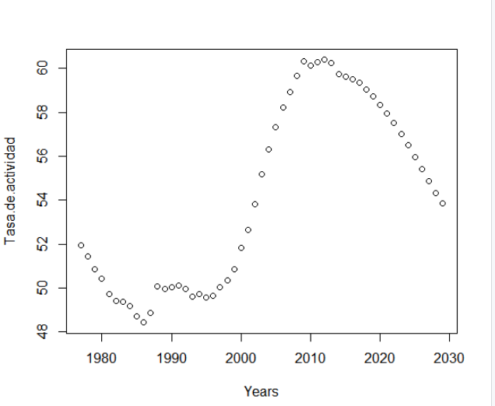

tasa de

## Conclusión

Si España siguiese al mismo ritmo, no tendrá una población activa insuficiente para soportar la demanda de empleo y se dependerá de los inmigrantes procedentes de otros países.